SISTEMA ÚNICO DE
  - ACREDITACIÓN
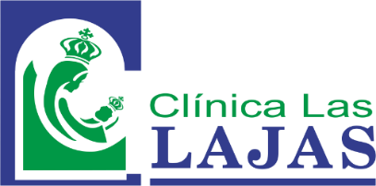


PLAN DE GESTIÓN INTEGRAL DE RESIDUOS GENERADOS EN LA ATENCIÓN EN SALUD Y OTRAS ACTIVIDADES- PGIRASA 2023

PLAN PADRINO
CARTILLA
FEBRERO / 2023
GESTIÓN AMBIENTAL RESPONSABLE
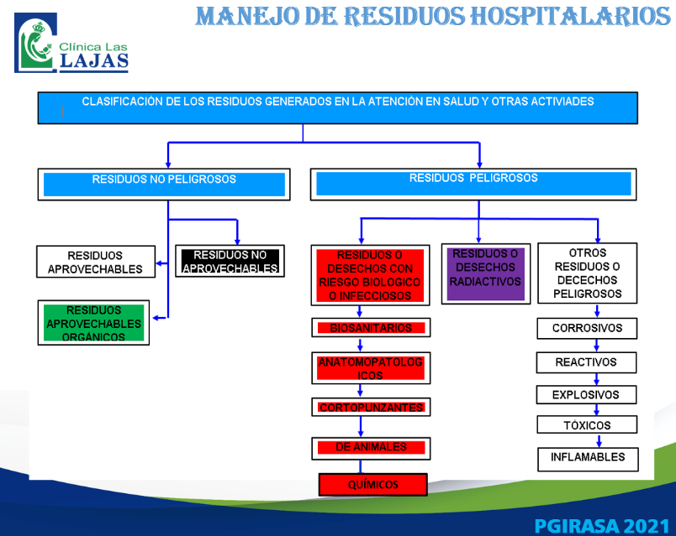
RESIDUOS SOLIDOS HOSPITALARIOS
Los residuos sólidos hospitalarios son aquellas sustancias, materiales, subproductos que son el resultado de una actividad ejercida por una persona natural o jurídica que produce residuos relacionados con la prestación de servicios de salud.
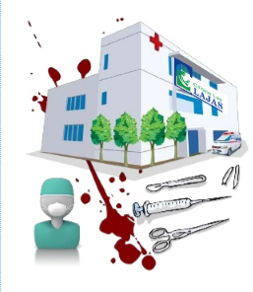

Clínica las Lajas cuenta con PLAN DE GESTIÓN INTEGRAL DE RESIDUOS GENERADOS EN LA ATENCIÓN EN SALUD Y OTRAS ACTIVIDADES – la reglamentación ambiental y sanitaria, el DECRETO 351/2014, DECRETO 780/2016. Y así minimizar RIESGOS / IMPACTOS y realizar la gestión integral y adecuada de los residuos generados en los diferentes procesos misionales, estratégicos y de apoyo de la entidad.

CLASIFICACIÓN – RESOLUCIÓN 2184 DE 2019. Código de colores.
NO PELIGROSOS - PELIGROSOS

RESIDUOS NO PELIGROSOS:
Son aquellos producidos por el generador en cualquier lugar y en desarrollo de su actividad, que no presentan riesgo para la salud humana y/o el medio ambiente.
Se clasifican en:
Biodegradables - Color VERDE
Aprovechables - Color BLANCO
No aprovechables – Color NEGRO
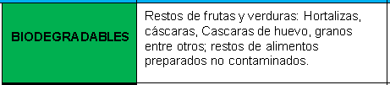

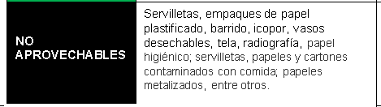

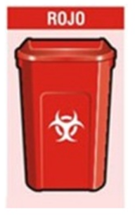
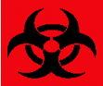
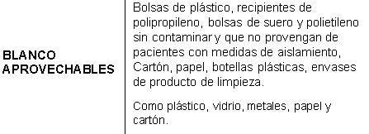

RESIDUOS PELIGROSOS
Aquellos Residuos generados en las institución de salud los cuales deben tener un tratamiento especial por el riesgo de contaminación que representan para las personas y el medio ambiente, ante la posibilidad de haber estado en contacto con agentes patógenos, sangre o fluidos corporales.
Los residuos peligrosos Se subclasifican en: Biosanitarios, Anatomopatalógicos, Cortopunzantes, De Animales, Químicos.

BIOSANITARIOS: Entre estos están: Apósitos, gasas, guantes, algodones, ropa desechable, mascarillas, gorros, pañales, toallas higiénicas, cintas de glucómetro, yesos, placas de electro bisturí etc...
ANATOMOPATOLÓGICOS: Esta los restos de sangre, placentas, biopsias etc..

CORTOPUNZANTES: Son aquellos que por sus características punzantes o cortantes pueden dar origen a un accidente de trabajo con riesgo infeccioso

Dentro de éstos se encuentran: limas, lancetas, cuchillas, agujas, restos de ampolletas, pipetas, láminas de bisturí o vidrio, y cualquier otro elemento que por sus características cortopunzantes pueda ocasionar
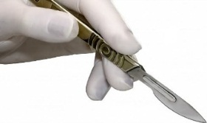
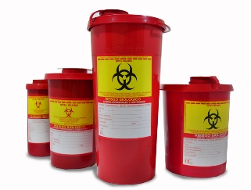
QUIMICOS
Son los restos de sustancias químicas y sus empaques o cualquier otro residuo contaminado con éstos, los cuales, dependiendo de su concentración y tiempo de exposición tienen el potencial para causar la muerte, lesiones graves o efectos adversos a la salud y el medio ambiente.
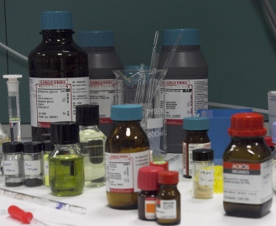
Fármacos parcialmente consumidos, vencidos y/o deteriorados.

RESPEL - Residuos Sólidos peligros
Existe otro tipo de residuos considerados peligrosos y necesitan manejo especial como son: Pilas, baterias, bombillas de mercurio, toners, tinta.
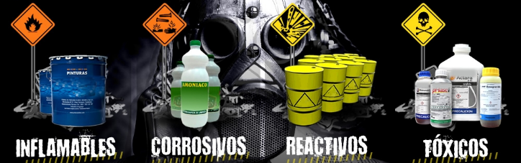

CULTURA DE LA NO BASURA
Son los comportamientos adoptados por los trabajadores, para reducir las cantidades de residuos generados dentro de las instituciones de salud, así como también el aprovechamiento de los residuos potencialmente reutilizables.

REDUCIR, REUTILIZACIÓN Y RECICLAR – 3R

UNA ADECUADA SEGREGACIÓN DE RESIDUOS ES RESPONSABILIDAD DE TODOS – COMPROMETETE CON LA INSTITUCIÓN Y EL MEDIO AMBIENTE HAZ UNA ADEAUCADA SEGREGACIÓN.

